项目开发总结报告(PDSR)

说明：

项目开发总结报告的编制是为了总结本项目开发工作的经验，说明实际取得的开发结果以及对整个开发工作的各个方面的评价。

目录

项目开发总结报告(PDSR) 1

1引言 3

1.1标识 3

1.2系统概述 3

1.3文档概述 3

2引用文件 3

3实际开发结果 4

3.1产品 4

3.2主要功能和性能 4

## 3.2.1管理流程概述.....................................................4

## 3.2 .2产品概述........................................................5

3.3基本流程 8

3.4进度 9

3.5费用 9

4开发工作评价 9

4.1对生产效率的评价 9

4.2对产品质量的评价 10

4.3对技术方法的评价 10

4.4出错原因的分析 10

5缺陷与处理 10

6经验与教训 11

# 1引言

由于经常使用图书管理系统，我们对自己开发一个图书管理系统产生了兴趣。本项目以大学生平时的学习需求为背景，实现了借书还书、管理图书、管理系统等环节的智能化操作，将人工处理转为系统记录，基于Java、SpringBoot和Vue.js实现了图书管理系统，极大地提高了学生的学习效率。

## 1.1标识

项目名称：图书管理系统

开发时间：2024年4月-2024年6月

开发团队人员：孙怡枫、张子涵、丛子恒、王胜哲、宋柏杨、杨沁宇、葛毅

## 1.2系统概述

该系统利用前端使用Vue.js框架开发平台，SpringBoot作为后端开发框架，采用Java语言编写算法，实现图书借阅归还和管理功能。用户可以在平台上进行登录、信息录入、借阅图书、归还图书、预约借书等操作。

## 1.3文档概述

本文档为项目开发总结报告(PDSR)，旨在对本项目进行全面评价，并总结经验教训，以期在今后的开发工作中提供借鉴和启示。

# 2引用文件

无

# 3实际开发结果

## 3.1产品

本项目的主要产品为“图书管理系统”，实现了借书还书、管理图书、管理系统等环节的功能，有较高的整合数据、处理数据的能力。

## 3.2主要功能和性能

用户：

登录：用户通过输入用户名和密码登录系统。

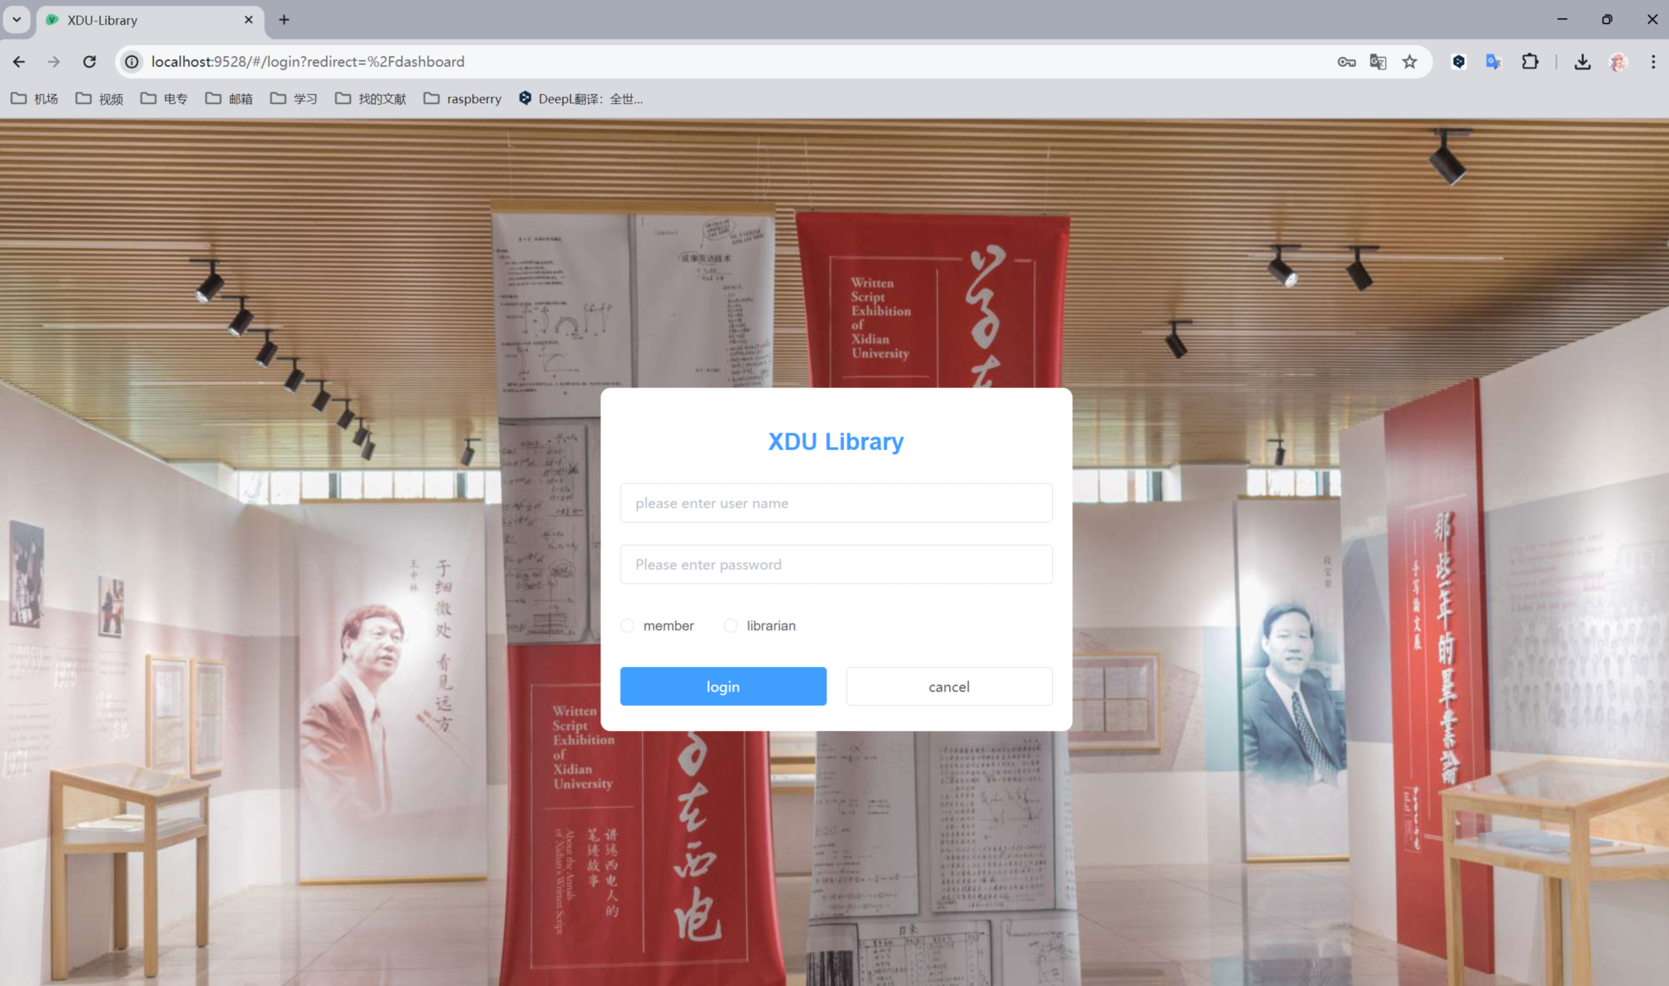

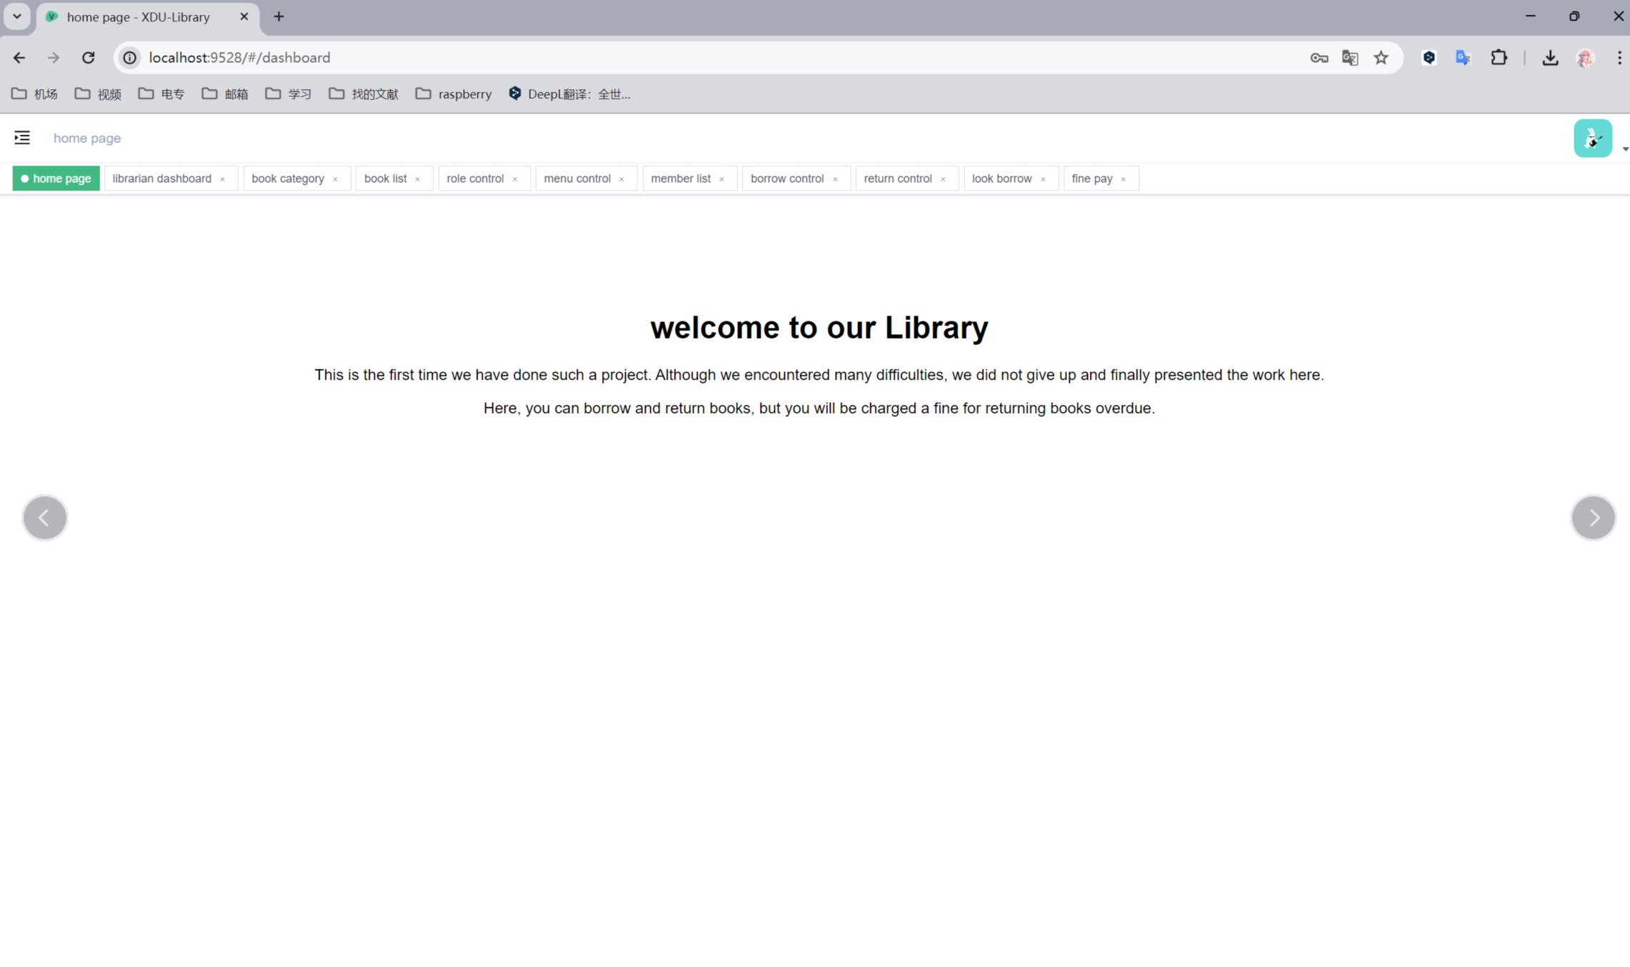

搜索图书：用户可以通过关键字搜索图书，以查找所需的图书信息。

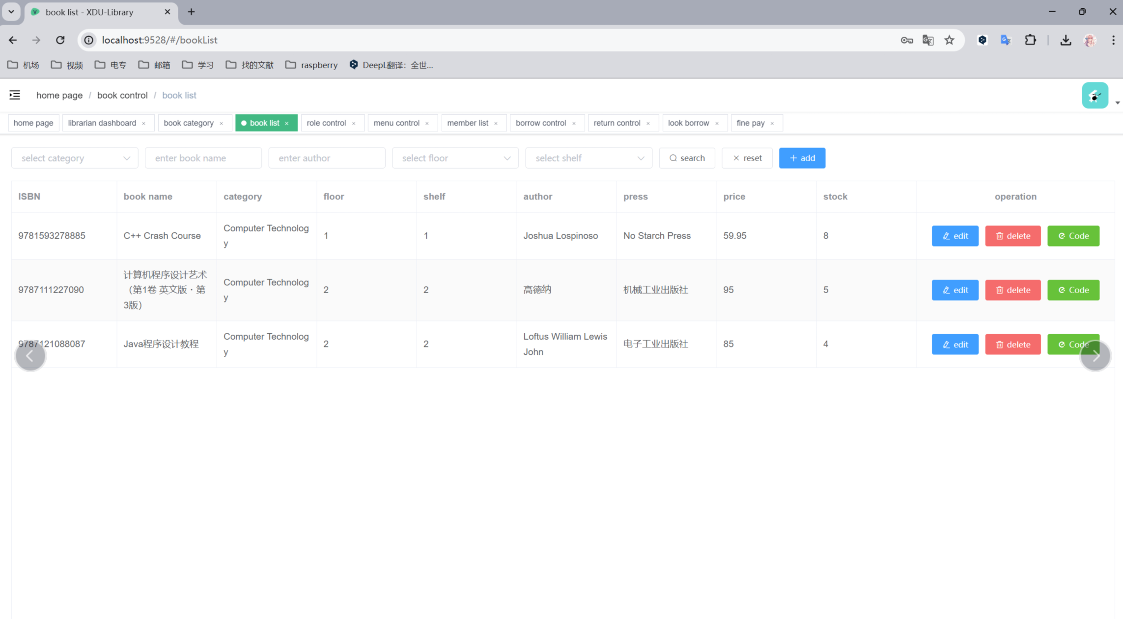

浏览图书：用户可以浏览系统中的图书列表，查看图书的详细信息。

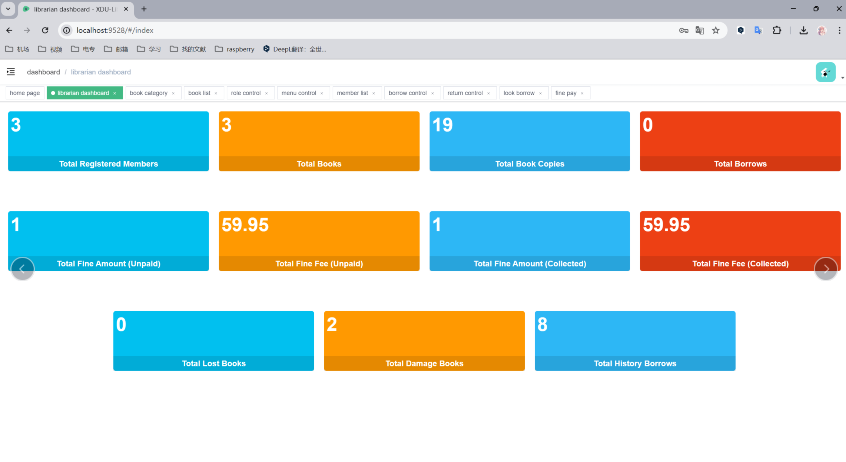

借阅图书：用户可以选择图书并借阅，系统记录借阅信息并更新库存状态。

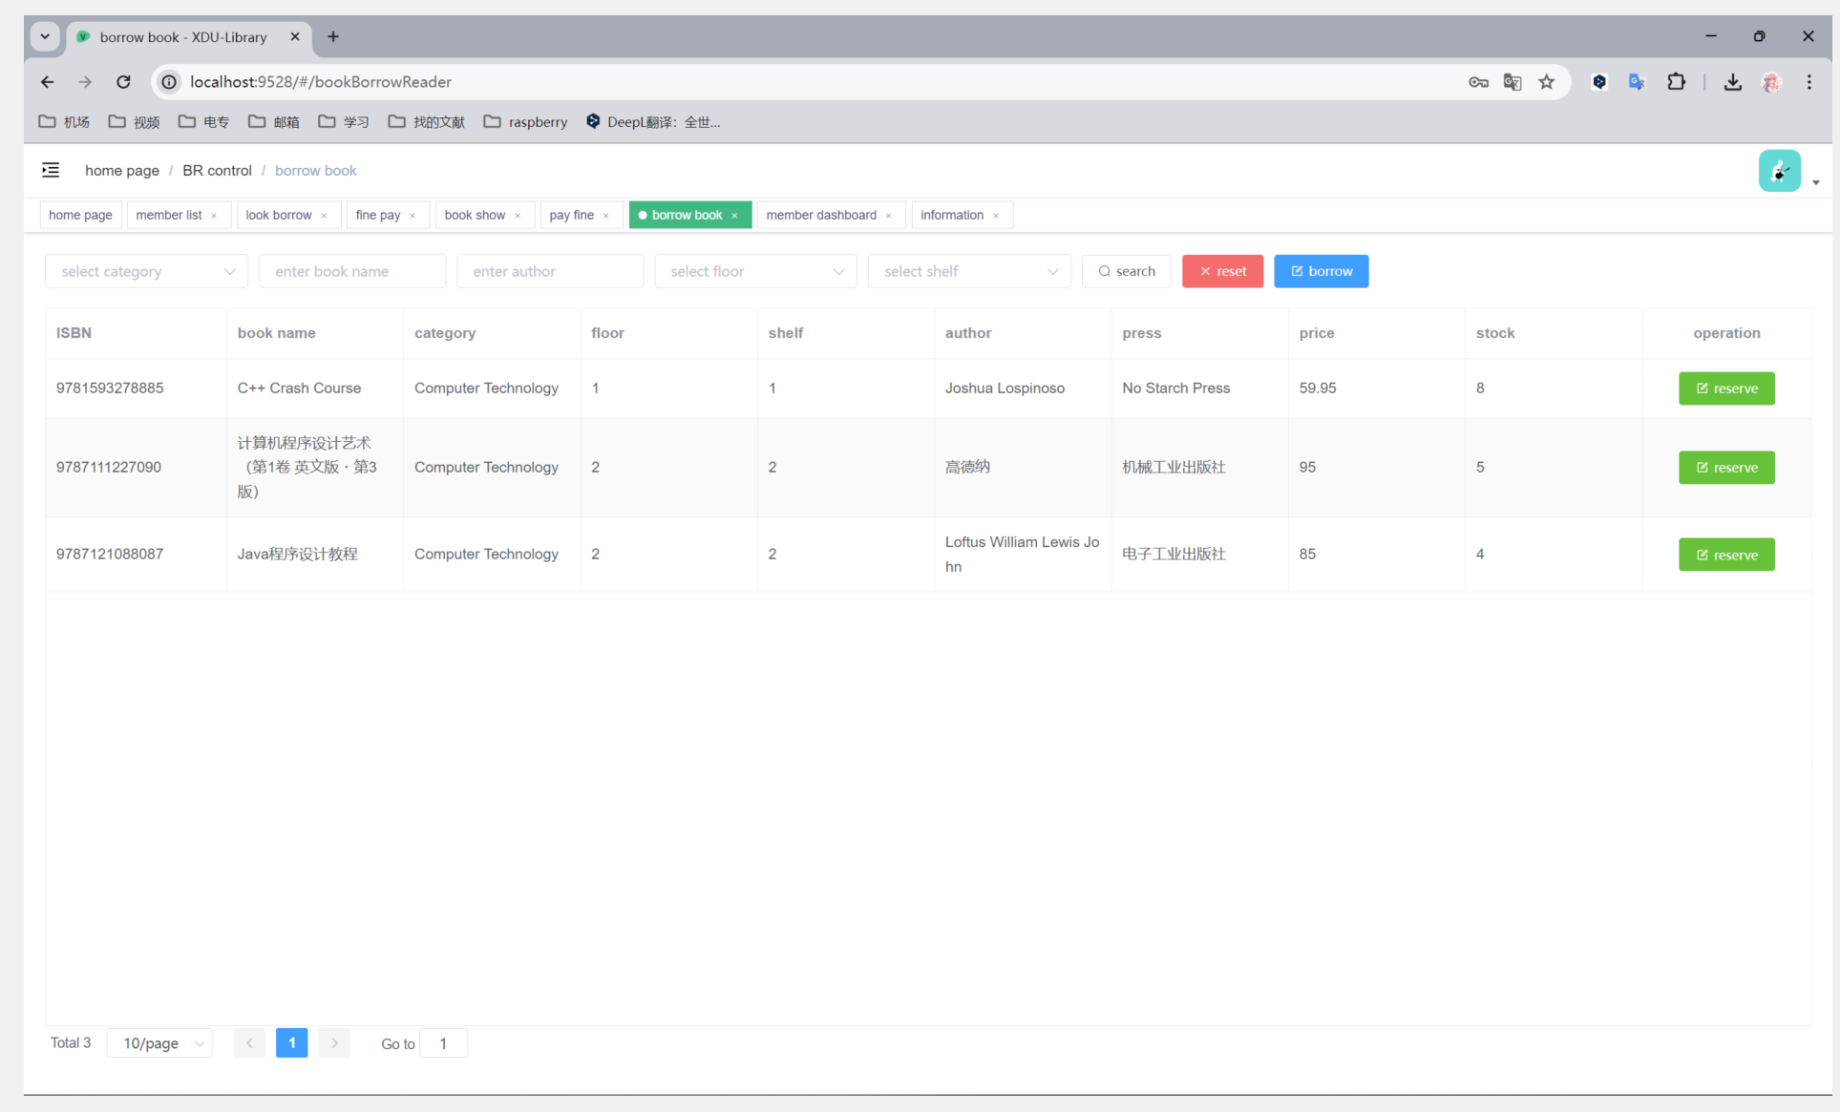

归还图书：用户可以将借阅的图书归还给图书馆，系统更新借阅记录和库存状态。

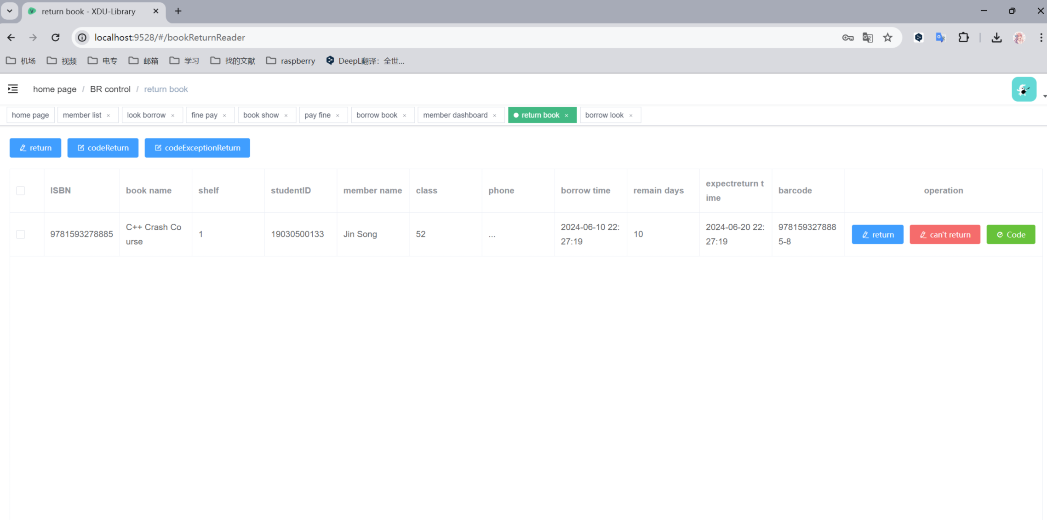

管理个人信息：改动个人信息。

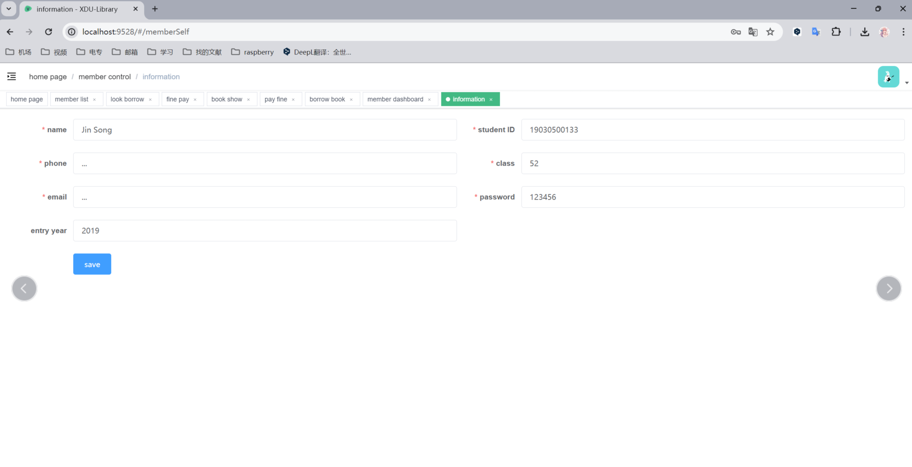

支付：

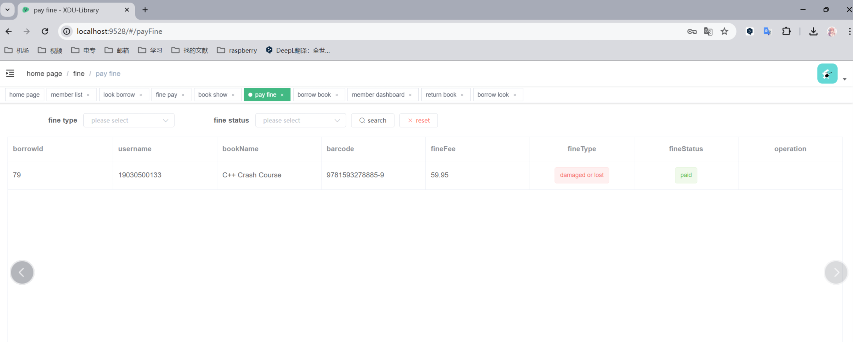

管理员（管理员界面与用户界面类似，只是功能稍有差异，这里不再展示）：

添加图书：管理员可以向系统中添加新的图书信息，包括书名、作者、ISBN等。

删除图书：管理员可以从系统中删除不再需要的图书信息。

编辑图书信息：管理员可以编辑图书的相关信息，如修改作者名、出版日期等。

查看借阅记录：管理员可以查看用户的借阅记录，包括借阅日期、归还日期等信息。

管理用户账号：管理员可以添加、删除或编辑用户的账号信息，包括用户名、密码、权限等。

## 3.3基本流程

用户使用系统进行登录或注册，在系统中进行浏览图书、搜索图书、查看图书信息等操作，随后可以借阅图书、归还图书等，在借阅/归还图书时系统会二次确认用户的选择。

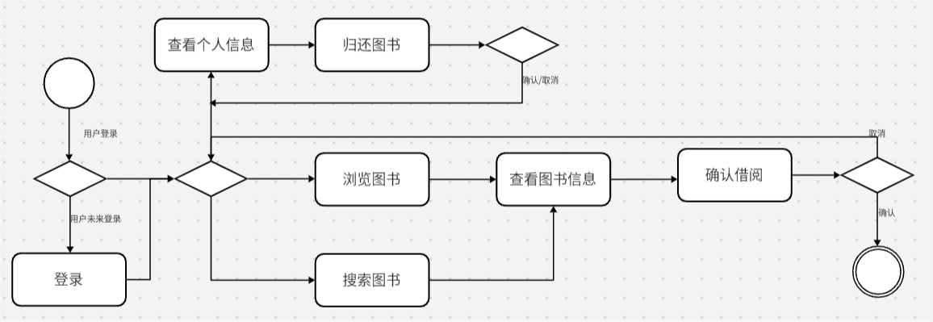

## 3.4技术实现

本系统主要采用了Vue.js、SpringBoot框架等技术进行开发，使用MySQL数据库进行数据存储，系统采用RESTful API进行前后端通信，采用Java语言编写算法，实现图书借阅归还和管理功能。

## 3.5费用

无

# 4开发工作评价

## 4.1对生产效率的评价

人员平均每天工作一个到两个小时，能够顺利完成。

## 4.2对产品质量的评价

由于本程序结构简单，根据实际情况来看，效果很好，未来依然有很大的发展空间。

## 4.3对技术方法的评价

Vue.js：实现了双向数据绑定，使数据模型与视图之间保持同步，简化了数据的处理和管理；支持组件化开发，将界面拆分成独立的组件，增加了代码的复用性和可维护性，同时也提高了团队协作的效率；拥有庞大的生态系统，有许多第三方库和插件可供使用，可以满足各种需求；支持响应式设计，使应用程序在各种屏幕大小和设备上具有良好的用户体验。

SpringBoot：提供了自动化配置和约定大于配置的方式，可以快速方便地创建一个Spring应用程序，使开发人员可以专注于业务逻辑开发；提供了各种依赖库和组件，可以用于快速构建微服务应用程序；提供了各种运维和监控功能，有助于开发人员更好地管理应用程序。

## 4.4出错原因的分析

主要在知识上出现问题，通过学习已经解决。

# 5缺陷与处理

开发初期知识匮乏，进度较慢，后续逐渐赶上。

采用了敏捷开发的方法进行管理，将整个项目周期划分为多个周期，每个周期内都会完成一个相对独立的功能模块，并在团队内部进行测试和评估，从而确保产品质量和开发效率。此外，也注重团队成员之间的沟通与协作，定期召开会议，及时解决问题。

# 6经验与教训

在本项目中，我们深刻认识到技术选型的重要性，技术选择不合适会导致后期开发效率低下，严重影响项目进度和质量。同时，团队成员之间的协作和沟通也是非常关键的，及时解决问题可以避免后期的风险并提高项目的成功率。

总之，本项目的成功是团队共同努力和技术创新的结果，我们相信在未来的工作中，我们将会取得更多的成果和进步，为图书馆管理的发展贡献自己的力量。